Trivy Aracı - Eğitim Materyali

# 🧠 Trivy Nedir?

**Trivy**, açık kaynaklı bir **sistem ve konteyner güvenlik tarayıcısıdır**. En çok kullanılan **zafiyet tarama (vulnerability scanning)** araçlarından biridir.

# 🚀 Özellikleri

🐳 Docker/Kubernetes gibi konteyner sistemlerini tarar.

📦 Yazılım paketlerinde güvenlik açıklarını bulur.

⚙️ Misconfigurations (hatalı yapılandırmalar) tespiti yapar.

📄 SBOM (Software Bill of Materials) desteği sunar.

# 🎯 Kullanım Alanları

Uygulama geliştirme sırasında güvenlik denetimi,

Docker görüntülerinin analiz edilmesi,

Öğrencilere yazılım güvenliğini öğretmek.

# 🛠️ Kurulum

1.Trivy’yi indir ve yükle:

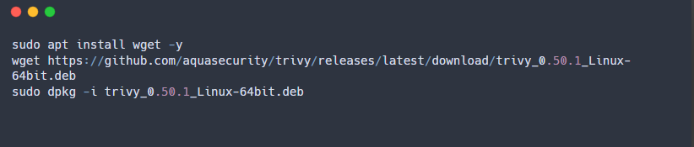

(Sürüm değişebilir, “latest” kısmını güncel tutmak gerekir.)

# 🧪 Örnek Komutlar ve Çıktılar

1.Docker İmajı Taraması:

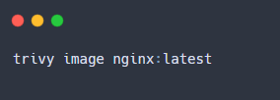

Nginx imajındaki güvenlik açıkları listelenir.

2. Yerel Sistem Tarama:

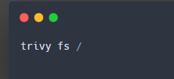

3. Proje dizininde zafiyet kontrolü (örnek: Node.js):

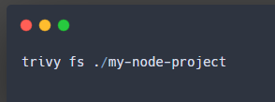

# 📎 Notlar

Geliştirme sırasında yazılımlarınızda güvenlik açığı olup olmadığını tespit eder.

Sistemdeki zafiyetleri öğrenmek ve önlem almak için harika bir araçtır.

**Kötü amaçla değil, savunma geliştirmek için** kullanılmalıdır.